**INÍCIO:**

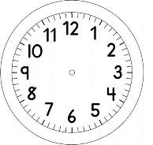

MATEMÁTICA

1. DESENHE A HISTÓRIA DESTA SITUAÇÃO-PROBLEMA**:**

MAMÃE FOI AO MERCADO**.**

MAMÃE COMPROU 6 ESPIGAS DE MILHO**,** 1 CÔCO E 3 MAÇÃS**.**

**TÉRMINO:**



1. RESPONDA:

QUANTAS FRUTAS MAMÃE COMPROU AO TODO**?**

1. COMPLETE A RESPOSTA**:**

AO T_____O M________E COMPROU _________ F_________S**.**

1. LEIA:

SEIS MAIS UM MAIS TRÊS**.**

6 **+** 1 **+** 3

A FLECHA**...** QUER DIZER É O MESMO QUE**...**